Version1.0.0 定稿时间：05/19

**五子棋对战平台基本设计**

**程序结构**

**C/S结构**

**客户端**位于实验室的学生用电脑中提供登录，查看在线用户列表，向服务器申请发起各种对局（人机，人人，机机，其中人人需对方接受），选择棋盘类型，显示棋盘状态以及各种对局信息，上传下载挂载算法文件等功能。暂定采用C#开发

**服务器**位于教师机，用于各类数据的转发及处理，存储各类数据（可能不用数据库而转用文件存储）等功能，算法文件的挂载以及规则胜负的逻辑暂定于服务器实现（可能会有所更改），服务器还需要有演示对局的功能。暂定采用Java开发。

**版本控制**

可能会采用github

**需要传输的数据**

基础：用户名，棋盘尺寸，在线用户列表，（双方）下子坐标，对局信息（用户名，时间以及其它），胜负状态。

进阶：算法文件（上传下载）。

选做：，正在进行的对局，观战角度的双方双方棋盘状态（坐标），战斗回放数据。

**传输方式**

通信协议采用TCP/IP 客户端与服务器间使用socket进行通信

**数据传输规范**

使用json在客户端和服务器之间做数据传送，由json生成类对象

**客户端基本设计**

**主界面**

目前用于登录，测试阶段选择棋盘功能也在这里

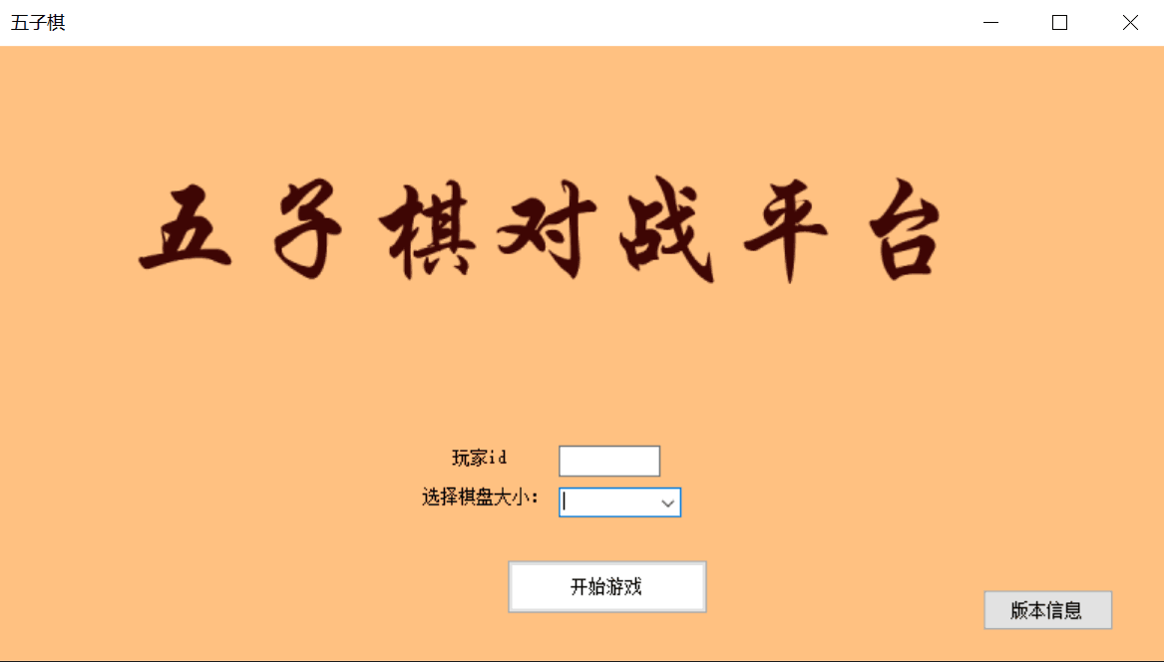

**棋盘界面**

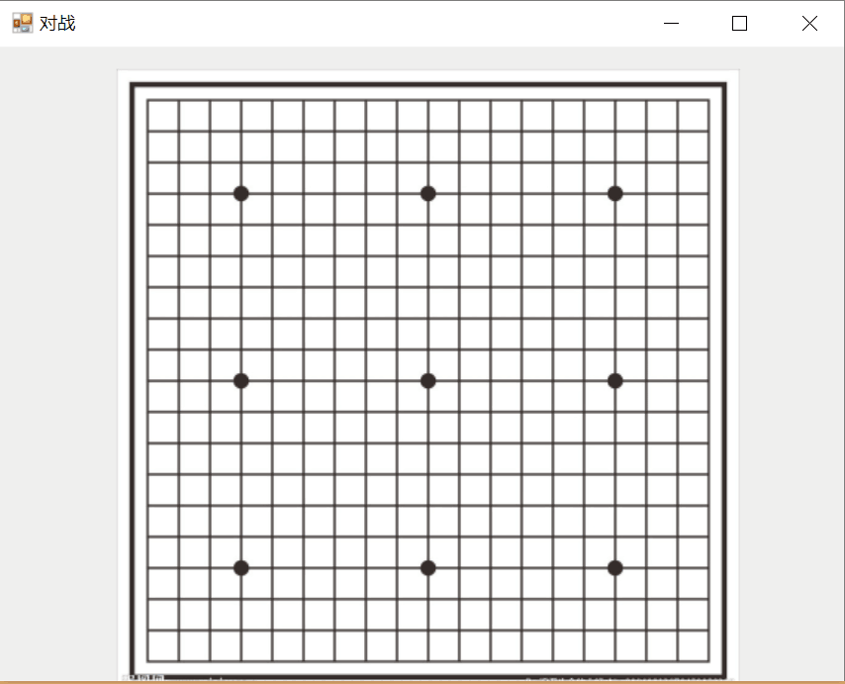

目前只设计了这两个界面，其余界面将会在接下来的工作中完善。

**服务器基本设计**

服务器目前并未开始编写，将在定义完数据处理后编写。